Инструкция по сверке данных бухгалтерского учета и данных файла камерального контроля.

- Перед формированием информации для отображения реальных статусов ЭСЧФ, полученных с портала, необходимо обновить статусы (в ПО «Исходящие ЭСЧФ» пункт меню «Статистика»).
- Для формирования расхождений по данным сверки, бухгалтерского учета и камерального контроля на экране необходимо заполнить поля фильтра, изображённые на рисунке 1:
  - Указать период в полях с – по. По диапазону указанных дат будет выбрана информация из баз данных филиалов. Выбор периода обязателен.
  - «Контрагент» – выбор не обязателен. Если контрагент выбран, тогда на экране отобразится информация только по указанному предприятию. «Поиск» контрагента - по наименованию или УНП.
  - После заполнения полей фильтра выбрать «Загрузить файлы КК».

Рисунок 1 – Поля фильтров

Подсветится окно для выбора файла, изображённое на рисунке 2. Можно выбрать один или несколько файлов одновременно.

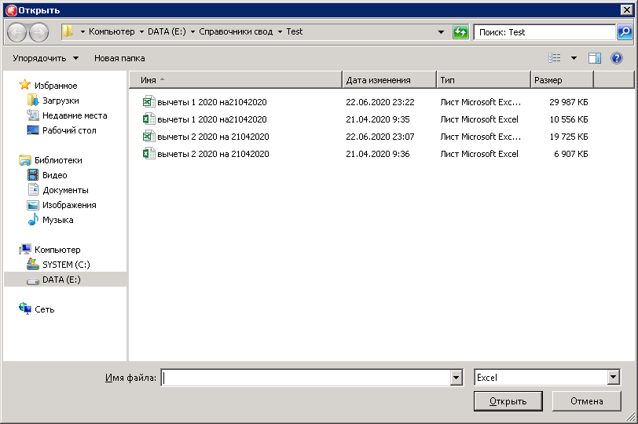
Рисунок 2 – Окно выбора файлов камерального контроля

  - После загрузки файлов камерального контроля необходимо нажать кнопку «Обновить». Далее программа обрабатывает информацию филиалов по ЭСЧФ подписанным с использованием ПО «Сверка ЭСЧФ» и данные бухгалтерской справки по закрытию НДС согласно проводок набранных в справочнике «Настройка проводок по закрытию НДС» (ПО «Сверка ЭСЧФ»).
  - После завершения загрузки информации в нижней части экрана появится сообщение о завершении формирования информации и количеством загруженных записей, изображённое на рисунке 3.

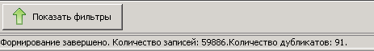
Рисунок 3 – Строка с количеством проблемных записей и дубликатов

- Выбранная информация отображается на экране в трёх закладках:
  - Вкладка «Камеральный контроль», изображённая на рисунке 4.
- Номер, статус, дата совершения, получатель и подписавший ЭСЧФ;
- номер и дата документа из ЭСЧФ, если ЭСЧФ нет, тогда номер и дата документа из бухгалтерской справки.
- НДС – сумма НДС согласно заголовкам колонок. В колонке «разница» отображается разница между данными файла Excel (камерального контроля) и бухгалтерской справки;
- «Сумма без НДС» и «Сумма с НДС» отображаются, если ЭСЧФ была подписана и отправлена на Портал в программе «Сверка ЭСЧФ»;
- «Филиал» – код филиала, в котором подписали ЭСЧФ и сформировали проводку по закрытию НДС (программно или вручную);
- В последней колонке отображаются данные, где подписана ЭСЧФ: «С» – ЭСЧФ подписана в программе «Сверка ЭСЧФ», «П» – ЭСЧФ подписана на Портале.

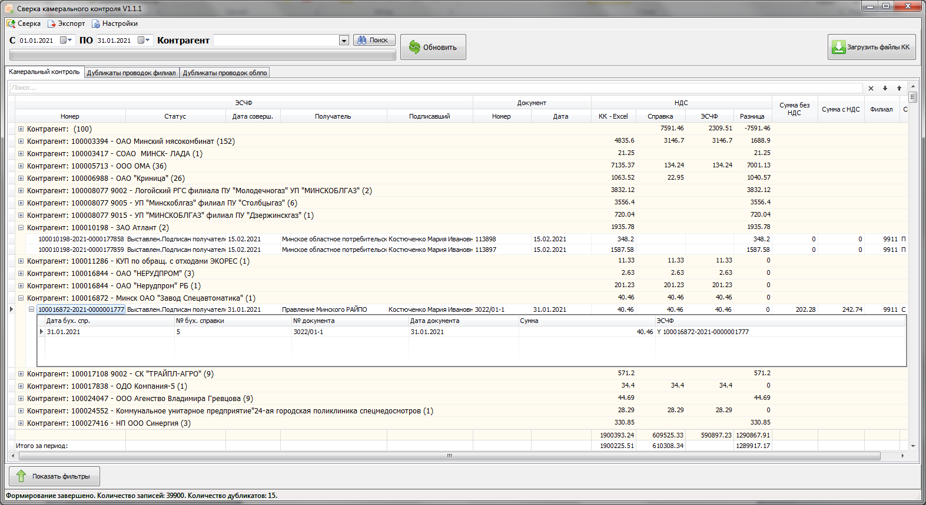
Рисунок 4 – Вкладка «Камеральный контроль»

  - «Дубликаты проводок» – во вкладке, изображённой на рисунке 5, отображается информация по задублированным проводкам внутри филиала. Т.е. в бухгалтерской справке филиала есть несколько записей, у которых полностью совпадают «№ документа», «Дата документа», «контрагент». В поле «Сумма» может подсвечивается общая сумма по нескольким проводкам. Подсветить информацию по одному филиалу можно с помощью панели фильтров, описанной в пункте 4.

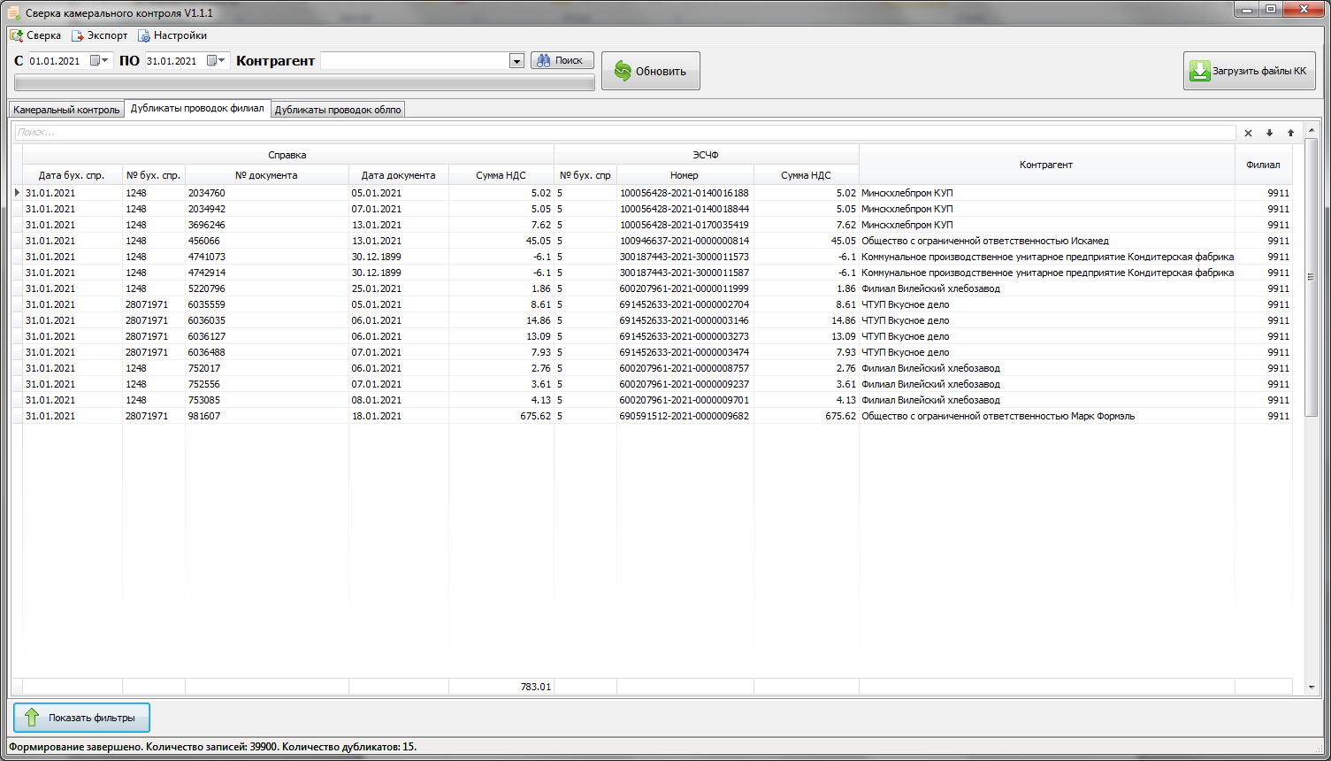
Рисунок 5 – Вкладка «Дубликаты проводок филиал»

  - «Дубликаты проводок облпо» – во вкладке, изображённой на рисунке 6, отображается информация по задублированным проводкам внутри облпо. Т.е. в бухгалтерских справках разных филиалов есть записи, у которых проводки по закрытию НДС сформированы для одного номера ЭСЧФ.

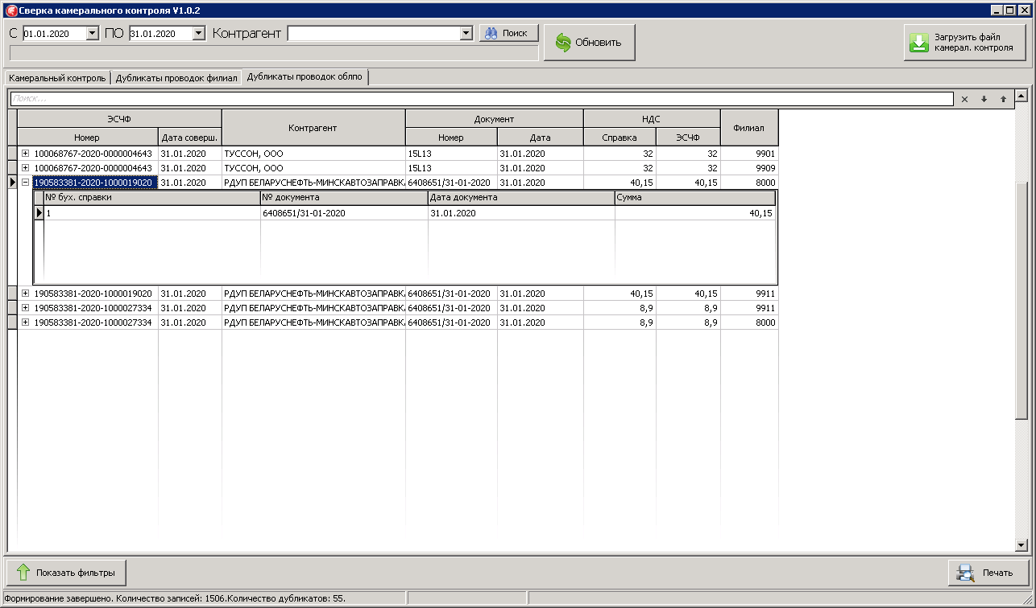
Рисунок 6 – Вкладка «Дубликаты проводок облпо»

- «Показать фильтры» – кнопка для открытия панели с фильтрами для информации, изображённой на рисунке 7. Фильтр по филиалу отображает информацию по выбранному пользователем филиалу. Кнопка «Показать совпадения» служит для отображения совпадений. После задания фильтров необходимо нажать кнопку «Отфильтровать». Кнопка «Сброс» сбрасывает все заданные фильтры.

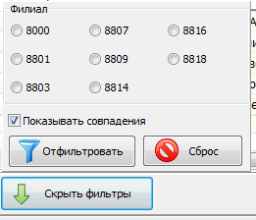
Рисунок 7 – Панель с фильтрами для информации

- Описание пунктов меню, которые можно увидеть на рисунке 5:
  - Сверка – пункт меню служит для сохранения и загрузки сформированной сверки. Сохранение информации убирает из таблицы с информацией записи, у которых признак «Пров.» не проставлен, а у которых проставлен оставляет. Это сделано для того, что бы последующая сверка не перезаписала уже проверенные записи. После выполнения загрузки в таблице камерального контроля появляется новый столбец «Пров.», который позволяет отмечать запись уже проверенной. При нажатии правой кнопкой мыши по таблице появляется меню, в котором можно отфильтровать таблицу по проверенным записям.
  - Экспорт – пункт позволяющий экспортировать информацию из активной таблицы в один из представленных форматов, а именно: Excel, CSV или Печать информации.
  - Настройки – пункт для настройки приложения. Содержит подпункт «Фильтры», в котором можно настроить дополнительные правила фильтрации информации в таблице по фамилиям людей подписавших ЭСЧФ, путём присвоения этим фамилиям кода филиала.

